**招投标注意事项**

1. 牛皮纸袋正反两面都要密封好、角上加盖公章（正反两面如下图共盖7个章）。

注意事项：①牛皮纸正反面均需粘贴A4纸投标文件封面（如下图所示），且均需按要求加盖公章。②A4纸投标文件封面中法人或授权委托人必须亲笔签字或盖法人章。

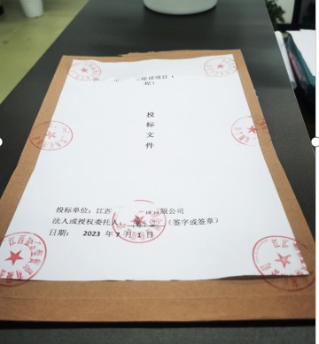

1. 文件胶装成册，如下图所示为文件封面。（注意事项：法人或授权委托人必须亲笔签字或盖法人章）

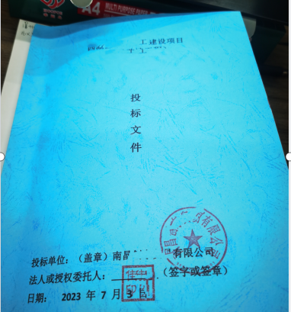

3.如下图所示：首页为目录，投标文件每页均需加盖公司公章。（注意事项：目录内容根据各区域询价书中要求递交）

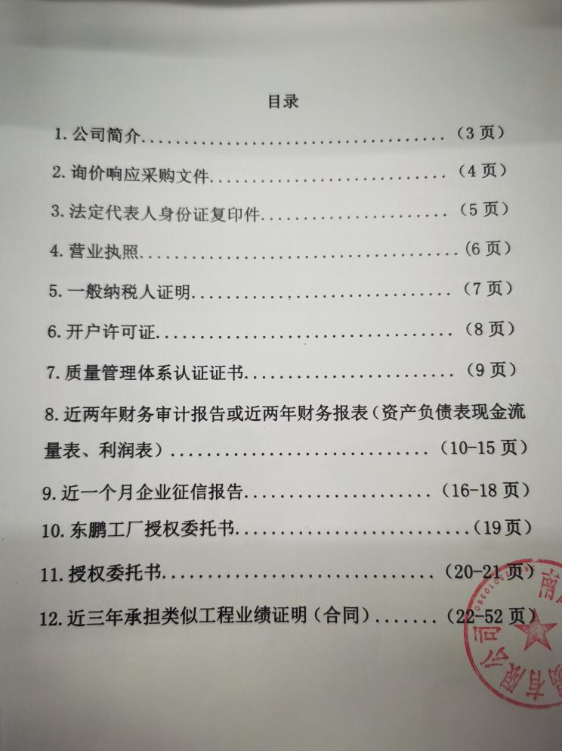

4.报价需体现在以下询价采购响应文件中，且需统计总价。（注意事项：下图中的文件编号须与从网站下载文件中的的文件编号一致）

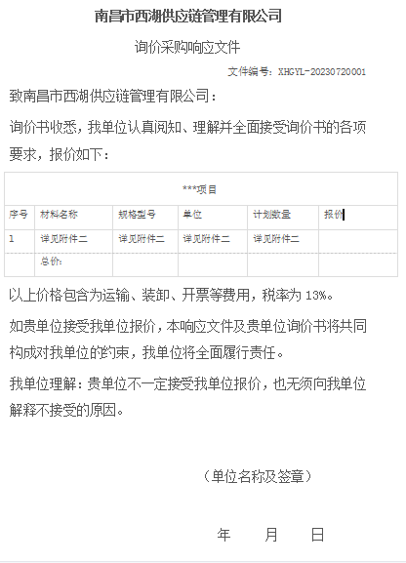

5.投标材料可邮寄或者当面递交（ 肖瑶15879106005江西省南昌市进贤县民和镇进贤创控供应链金融有限责任公司）

6.联系人及联系方式： 。